**贪吃蛇**

1. 用到的知识点：Html，CSS，JS，DOM，面向对象
2. UI：活动区域、停止按钮、初始化按钮
3. 角色：蛇身、食物
4. 事件：上、下、左、右 控制方向键，空格键：停止

代码实现：

1.用html，css画出活动区域

2.生成蛇身，蛇身由相同宽高的小方块组成，可用dom动态创建，设置样式。注意小方块的宽高与活动区域的宽高最好是可以整除的。每个小方块的位置可以用一个对象数组保存下来。

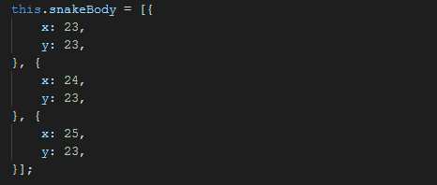

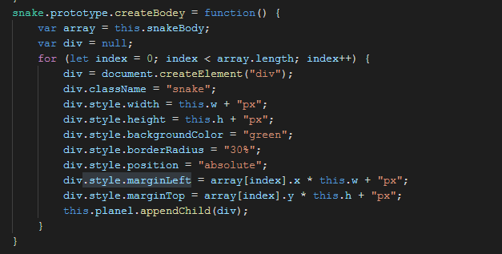

3.蛇身的运动实现：更新每个小方块的位置，这里主要用到了js的ele.style.marginLeft、ele.style.marginTop两个api

1. 食物的生成：用dom生成一个红色小圆块，它的位置同样用一个对象保存下来，每次生成的位置为随机，注意要控制在活动区域的范围以内

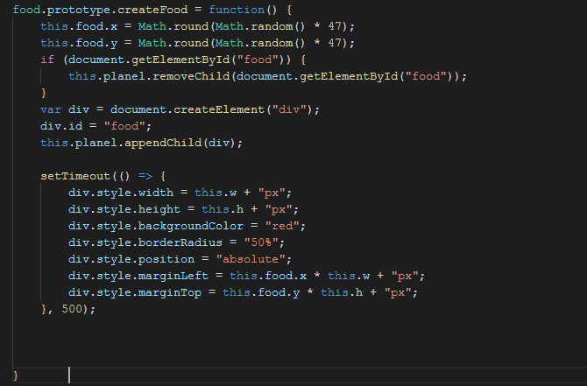

6．计分：吃到食物时，dom会移除当前食物的小圆块，并重新生成新的小圆块，蛇身追加小方块

7.判定Game Over：蛇头碰到活动区域的边界时，主要使用活动区域的宽高与当前蛇头的位置。当蛇头碰到蛇身时，主要使用当前蛇头的位置，与保存的蛇身所有小方块的对象数组。